Универсальный кондитерский отсадочный станок
для производства фигурных пряников и печенья
Универсальный кондитерский формовочный станок предназначен для производства (формовки) пряников, печенья, кексов и других самых разнообразных кондитерских изделий весом от 10 до 60 грамм с производительностью от 70 до 200 кг в час. Изделия могут иметь самую разнообразную форму и рисунок - курабье "Бакинское", "Ромашка", кольцо, сердечко, квадрат, звезда, полумесяц и прочее, которые определяются рисунками сменных фильер (матриц). Готовые изделия отсаживаются на подовые листы с размерами 300/600 х 200...800 мм.
Норма ручной отсадки печенья за 8-часовую смену составляет около 100 кг. Один оператор на станке за такую же смену в режиме объемной формовки отсаживает более 500 кг печенья различной формы, повторить которую вручную невозможно. Поэтому можно утверждать, что один оператор при работе на станке заменяет бригаду в 5-6 человек, и что срок окупаемости станка - не более 6 месяцев.
Назначение
Станок предназначен для формовки (производства) самых разнообразных кондитерских изделий - пряников, печенья, кексов, конфет. На станке могут применяться любые виды теста: песочное, пряничное, сырцовое, заварное, дрожжевое с различной плотностью и консистенцией - от жидкого до густого (типа пельменного). Для предотвращения капанья жидкого теста в момент отсадки, на станке предусмотрено обратное вращение вала насоса.
Отсадка изделий осуществляется на станке в двух режимах:
1. В режиме формовки объемных изделий различного размера и различной формы с трехмерным рисунком - курабье "Бакинское", "Ромашка", "Доллар", фигурная "Палочка" и пр.
2. В режиме отсадки с применением механизма струнной резки. В этом режиме отсаживаются изделия различного размера, различной толщины и различным двухмерным рисунком - круг, кольцо, квадрат, прямоугольник, звезда, полумесяц, ромашка и пр.
Вес формируемого изделия - от 10 до 60 грамм. Вес изделия зависит от его размера и толщины. Размер изделий определяется размерами отверстий установленных фильер. Толщина изделий определяется скоростью подачи теста и может регулироваться в процессе отсадки. Форма изделий может быть самой разнообразной и зависит от рисунка установленных фильер (50 видов), перечень которых приведен в каталоге фильер
Станок в процессе работы позволяет плавно регулировать скорость вращения вала подачи теста, тем самым позволяя изменять толщину получаемых изделий, и соответственно изменять их вес.
Перенастройка станка с режима формовки в режим отсадки с применением струнной резки, и соответственно обратно, осуществляется в течении 3...5 минут. Смена фильер так же занимает всего несколько минут. Необходимые узлы и детали станка легко разбираются для мойки и чистки.
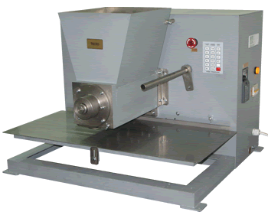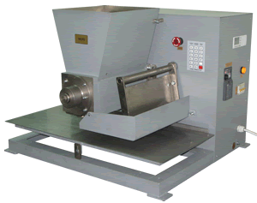
Станок в режиме формовки Станок в режиме струнной резки
Технические характеристики
- Вес формируемого изделия, гр - 10...60
- Производительность:
- в режиме формовки объемных изделий - 3 600 шт/час, или при весе изделий 20...30 гр - 70...110 кг/час;
- в режиме струнной резки - 5 760 шт/час, или при весе изделий 20...35 гр - 115...200 кг/час
- Число установленных фильер, шт – 4
- Размеры подового листа:
- ширина - до 300 мм, или при развороте листа - до 600 мм;
- длина - от 200 до 800 мм
- Вес загружаемого теста, кг – 30
- Габаритные размеры станка, мм – 835 х 730 х 585
- Вес станка, кг – 160
- Установленная мощность, кВт – 0,7
- Напряжение питания, В – 380
Конструкция и описание работы
Станок состоит из следующих узлов:
- корпус (рама с обшивкой)
- бункер с шиберным валом подачи теста
- стол с механизмом подъема-опускания
- механизм струнной резки
- электрическая и электронная часть
Детали и все узлы станка изготовлены из стали или пищевых алюминиевых сплавов. Корпус станка и наружная сторона бункера окрашены серой краской. Все материалы и покрытия, применяемые при изготовлении станка - разрешены к применению РТМ. Так как детали станка, соприкасающиеся с тестом, выполнены из углеродистой стали, то после мойки станка их необходимо тщательно вытирать и смазывать жиром.
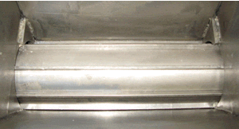
Насос подачи теста выполнен в виде 8-шиберного вала, что обеспечивает равномерную подачу теста любой консистенции при любых оборотах вала. Благодаря такой конструкции насоса достигается одинаковый размер и вес выпускаемой продукции. Отклонение от номинала в весе изделий при отсадке из обычных сортов теста составляет: в режиме струнной резки - около 0,3 гр; в режиме объемной формовки - около 0,5 гр. Скорость вращения вала, и соответственно, скорость подачи теста в фильеры можно плавно регулировать прямо при работе станка, наблюдая при этом за изменением размеров получаемых изделий. Такая возможность плавной регулировки оборотов вала возможна в связи с применением частотно-регулируемого привода.
Шиберный вал подачи теста (вид сверху)
Снизу бункера крепится планка с 4 фильерами (матрицами), что позволяет отсаживать продукцию на лист шириной до 300 мм. Возможно применение листа шириной до 600 мм, но для полного заполнения такого листа, его нужно будет разворачивать другой стороной. Длина листа может быть любой. Подовый лист передвигается оператором по столу станка вручную на необходимое между рядами расстояние.
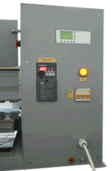
Станок предназначен для работы в двух режимах: в режиме формовки изделий с объемным рисунком и в режиме отсадки плоских изделий с двухмерным рисунком с использованием механизма струнной резки. Разными режимами работы станка управляет микроконтроллер, в котором предустановленны 7 различных программ. Переключение из одного режима работы в другой осуществляется на пульте управления станка. Перенастройка станка из режима формовки в режим струнной резки и обратно занимает несколько минут.
Для работы в режиме формовки объемных изделий устанавливаются фильеры определенного типа, отсоединяется механизм струнной резки и подключается механизм подъема-опускания стола. Длительность одного цикла формовки (4 изделия) занимает 4 секунды. Цикл состоит из следующих друг за другом операций: подъем стола, подача теста, обратное вращение вала подачи теста, опускание стола, перерыв на перемещение листа. Обратное вращение вала облегчает отрыв изделий и предотвращает капание жидкого теста.
В режиме отсадки с применением струнной резки устанавливаются соответствующие фильеры, отсоединяется привод стола и стол устанавливается на необходимую высоту, присоединяется механизм струнной резки. Стол в этом режиме неподвижен, а тесто в фильеры подается непрерывно с установленной скоростью. Длительность одного цикла занимает 2,5 секунды. Цикл состоит из следующих операций: отрезание изделий струной и перерыв на перемещение листа.
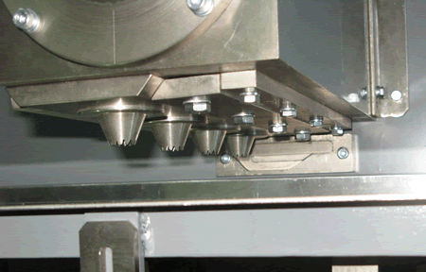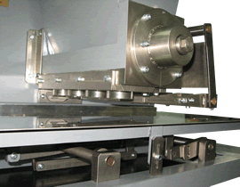
Вид на фильеры в режиме объемной формовки Фильеры в режиме струнной резки
Для более удобной работе на станке, справа и слева от станка желательно поставить небольшие столики под чистые и уже заполненные продукцией подовые листы. Если листы с отсаженной продукцией забирает и складывает в вагонетку оператор печи, то тогда для обслуживания работы станка достаточно одного человека.
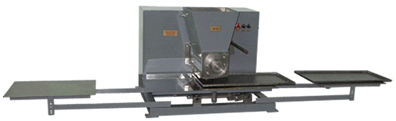
Вид на станок со съёмными столиками
Станок идеально встраивается в технологическую линию, так как его производительность в режиме струнной резки соответствует производительности самых распространенных роторных печей, как ПКЭ-9, ПХП-6, «Муссон-Ротор». Изделия так же можно выпекать в жарочных шкафах или в туннельных печах.
Станок поставляется с комплектом фильер круглой формы с 12 зубцами для объемной формовки и комплектом фильер для струнной резки с круглым отверстием. По желанию заказчика могут быть дополнительно изготовлены фильеры (матрицы) для отсадки изделий с различным рисунком.

Продукция
Станок позволяет выпускать продукцию с самой разнообразной формой и рисунками. Рисунок и форма изделий определяется формой выходного отверстия установленных фильер.
Вес готового изделия может меняться от 10 до 60 грамм. Станок позволяет при одних и тех же фильерах менять вес отсаживаемых изделий.

Гарантия
Станки выпускаются с начала 2009 года.
Гарантийный срок эксплуатации станка – 1 год. При изготовлении станков строго соблюдается технология производства и используются только необходимые материалы. Каждый станок перед отправкой покупателю в обязательном порядке проходит предпродажные испытания – на нем в течение 1 часа выпускается готовая продукция.

